《数据结构》上机报告
2018 年 10 月 8 日
姓名： | 刘思源 | 学号： | 1651390 | 班级： | 电子三班 | 得分：

实验题目 | 链表
问题描述 | 链表是指采用链式存储结构的线性表，它用一组任意的存储单元存储线性表的数据元素（这组存储单元可以是连续的，也可以是不连续的）。因此对任一数据元素，除了存储其本身的信息外，还需存储其直接后继的存储位置，这两部分组成数据元素的存储映像，称为结点。若是双向链表，还需存储直接前驱的存储位置。
基本要求 | - (p1)实现链表的基本操作，包括链表的初始化、第i个元素前插入一个新的元素、删除第i个元素、查找某元素、链表的销毁，求链表的长度。  - (p2)实现对单链表的倒置，输出特定元素的功能  - (p3)实现对单链表的去重  - (p4)合并两个无序单链表，得到一个有序的链表  - (p5)用链表的方式解决约瑟夫问题
基本要求 | 已完成基本内容（序号）： | 1，2，3，4，5
选做要求
选做要求 | 已完成选做内容（序号）
数据结构  设计 | typedef struct LNode {  ElemType val;  struct LNode * next;  LNode(int x) :val(x), next(nullptr) {}  }LNode, *LinkList;
功能(函数)说明 | - 链表的初始化  已知元素个数的初始化方法。  void initial(LinkList &L, int n)  {  LNode *p, *q;  L = new LNode(0);  q = L;  int i;  for (i = n; i > 0; i--) {  p = new LNode(0);  cin >> p->val;  q->next = p;  q = p;  }  q->next = nullptr;  return;  }  未知元素个数的初始化方法：  void initial_ordered(LinkList &L)  {  LNode *p, *q;  L = new LNode(0);  q = L;  int num;  while(1) {  cin >> num;  if (num == 0) {  break;  }  p = new LNode(0);  p->val = num;;  q->next = p;  q = p;  }  q->next = nullptr;  return;  }  - 基本的插入操作  输入插入元素的位置和运算的值，实现数据的插入。每次分配一次空间。  找到元素位置后，将该位置前驱结点连接到新结点，再将新结点连接到后继节点。如果插入的位置不合法，输出-1。  Status insert(LinkList &L, int pos, ElemType target)  {  if (pos > getLength(L)+1) {  return INFEASIBLE;  }  int count = 0;  LNode *head,*p=nullptr;  head = L;  if (head->next) {  p = head->next;  }  if (pos <= 0) {  return INFEASIBLE;  }  while (head) {  count++;  if (count == pos) {  head->next = (LinkList)malloc(sizeof(LNode));  head = head->next;  head->val = target;  if (p) {  head->next = p;  }  else {  head->next = nullptr;  }  return OK;  }  head = head->next;  if (count>getLength(L)) {  head->next = nullptr;  return INFEASIBLE;  }  if (p->next) {  p = p->next;  }  else {  p->next = nullptr;  p = p->next;  }  }  return INFEASIBLE;  }  - 基本的删除操作  遍历链表，位置不合法，返回-1。如果找到，将该位置前驱结点连接到该元素的后继结点。并且释放该元素的空间。  Status delete_LinkList(LinkList &L, int pos)  {  if (pos > getLength(L)) {  return INFEASIBLE;  }  LNode *head;  head = L;  LNode *p;  p = L->next;  int count = 0;  while (head) {  count++;  if (count == pos) {  LNode *q;  q = p;  if (p) {  p = p->next;  head->next = p;  }  else {  head->next = nullptr;  free (p);  }  free(q);  return OK;  }  head = head->next;  if (!head) {  return INFEASIBLE;  }  if (p->next) {  p = p->next;  }  else {  p->next = nullptr;  }  }  return INFEASIBLE;  }  - 查找指定元素位置  遍历链表，如果找到该元素，返回位置，如果未找到，返回-1。  Status locate(LinkList L, int target)  {  LNode *head;  head = L;  int count = 0;  while (head) {  if (head->val == target) {  return count;  }  head = head->next;  count++;  }  return INFEASIBLE;  }  - 求链表的长度  遍历链表，使用一个计数器，当链表遍历结束后返回计数器的值。  Status getLength(LinkList L)  {  LNode *head;  head = L->next;  int count = 0;  while (head) {  head = head->next;  count++;  }  return count;  }  - 链表的倒置  断开头节点和链表，依次将每个后继结点连接到前驱结点上，当最后一个结点完成连接后，将头节点连接到该节点上。  LNode *reverse(LNode *head)  {  if (head->next == nullptr&&head->next->next == nullptr) {  return head;  }  LNode *tail = head->next;  LNode *p = tail->next;  while (p != nullptr){  tail->next = p->next;  p->next = head->next;  head->next = p;  p = tail->next;  }  return head;  }  - 链表的去重  使用三个指针，分别指向头结点，结点p和结点p的前驱结点。遍历链表，比较当前结点的值是否等于任意一个该结点前方的结点的值，如果等于，将该结点的前驱结点连接到该结点的后继节点，释放该结点的空间。  void delete_rep(LinkList L)  {  LNode *head, *p,*heada;  heada = L;  head = L->next;  p = L->next;  bool flag = false;  while (head) {  flag = false;  while (p != head) {  if (p->val == head->val) {  if (head->next != nullptr) {  heada->next = head->next;  }  else {  heada->next = nullptr;  free(head);  return;  }  flag = true;  break;  }  p = p->next;  }  LNode *q=nullptr;  if (flag) {  q = head;  }  if (head->next != nullptr) {  head = head->next;  if (q) {  free(q);  }  }  else {  return;  }  if (!flag) {  heada = heada->next;  }  p = L->next;  }  return;  }  - 无序链表合并为有序链表  本题目首先使用遍历比较，同时遍历两个链表，将两个链表内的较小值合并入新的L3表，剩下的进行插入排序。但是这样做时间复杂度过高。所以直接将L2的表头接到L1的表尾，然后对新链表进行一次快速排序。可以在O(logn)时间内完成。  LNode *quickSortList(LNode *head)  {  if (head == NULL || head->next == NULL) {  return head;  }  LNode tmpHead(0);  tmpHead.next = head;  qsortList(&tmpHead, head, NULL);  return tmpHead.next;  }  void qsortList(LNode *headPre, LNode*head, LNode*tail)  {  if (head != tail && head->next != tail) {  LNode* mid = partitionList(headPre, head, tail);  qsortList(headPre, headPre->next, mid);  qsortList(mid, mid->next, tail);  }  }  LNode* partitionList(LNode* lowPre, LNode* low, LNode* high)  {  int key = low->val;  LNode node1(0), node2(0);  LNode* little = &node1, *big = &node2;  for (LNode*i = low->next; i != high; i = i->next) {  if (i->val < key) {  little->next = i;  little = i;  }  else {  big->next = i;  big = i;  }  }  big->next = high;  little->next = low;  low->next = node2.next;  lowPre->next = node1.next;  return low;  }  void Merge(LinkList L1, LinkList L2, LinkList L3)  {  LNode *p, *q, *t;  p = L1->next;  q = L2->next;  t = L3;  t->next = L1->next;  while (t->next) {  t = t->next;  }  t->next = L2->next;  }  - 约瑟夫问题  首先将n个人存储在一个循环链表中，每次搜索到第m个人的时候，输出该位置的数字，将该位置的前驱结点连接到后继节点，释放该位置空间。当某时刻，前驱结点就是后继节点本身的时候，说明链表中只有一个元素，输出该元素，释放空间。  void Josephus(LinkList L,int n, int s, int m)  {  initial(L, n);  LNode *p,*q;  int i;  q = L;  p = L->next;  bool flag = true;  while (L->next) {  if (flag) {  for (i = 1; i < s; i++) {  p = p->next;  q = q->next;  }  flag = false;  }  for (i = 1; i < m; i++) {  p = p->next;  q = q->next;  }  if (p != q) {  cout << p->val << " ";  LNode *t;  t = p;  q->next = p->next;  p = p->next;  free(t);  }  if (p == q) {  cout << p->val << endl;  free(p);  return;  }  }  }
开发环境 | Visual studio 2017
调试分析 | 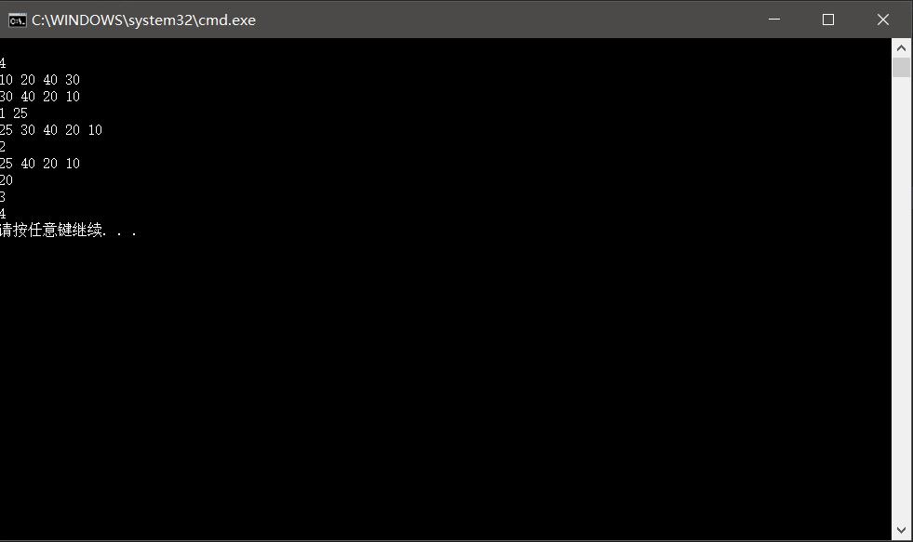  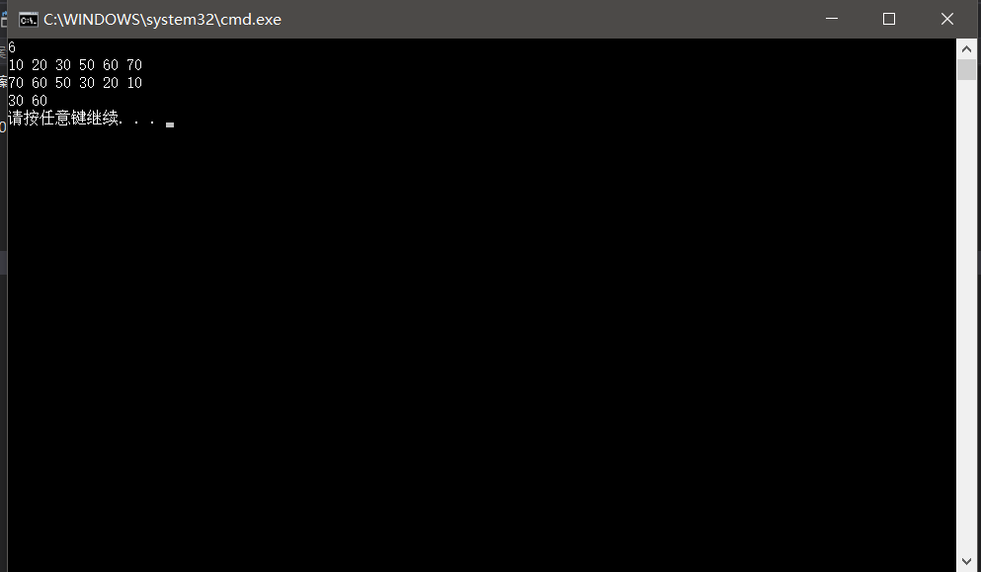  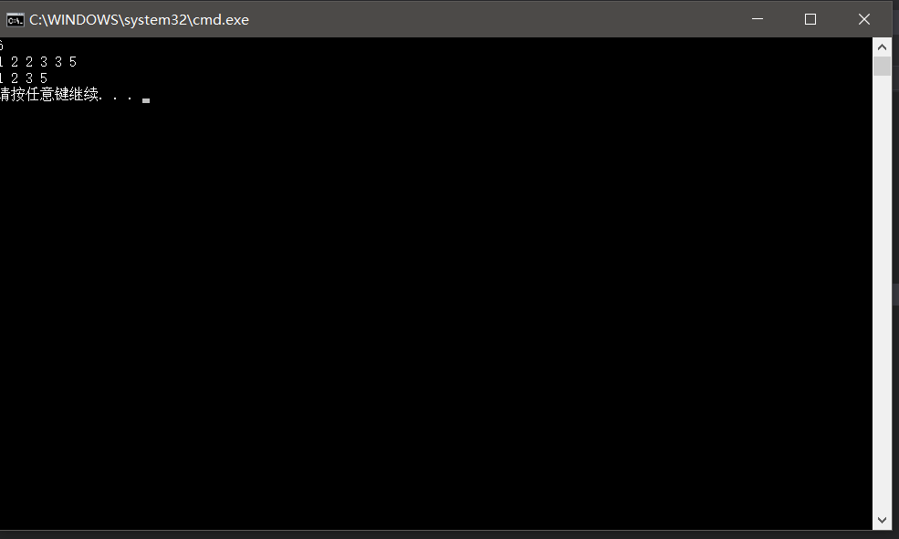  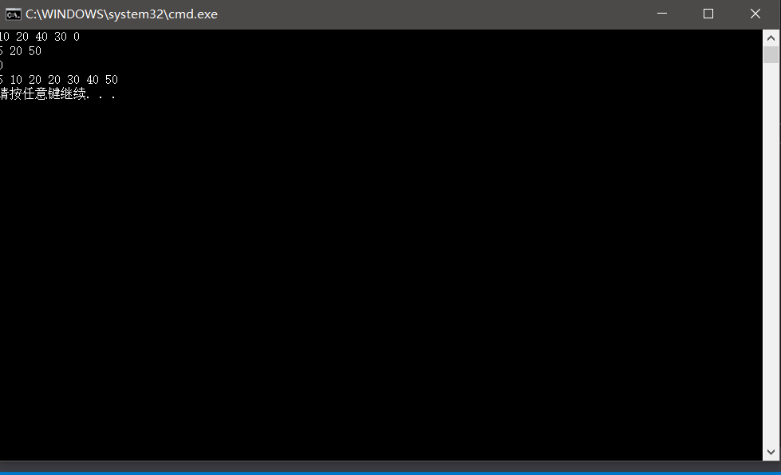  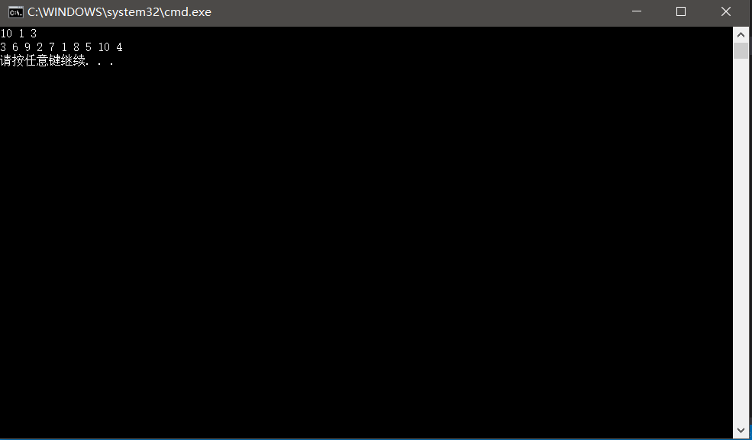
心得体会 | - 链表使用头结点将能很方便的对后续的问题进行处理，否则在进行插入等操作的时候都不是很方便。  - 链表的删除、插入、替换实际上采用的思路和顺序表是不同的。很多时候直接将前结点连接到后结点，或者是将值调换，都是更为简单的操作方法。链表本身的物理结构就很灵活，在进行处理时也要灵活处理。  - 在进行无序链表合并为有序链表时，本文采用了快速排序的方法。个人认为这不是最好的方法，该题还需思考。

